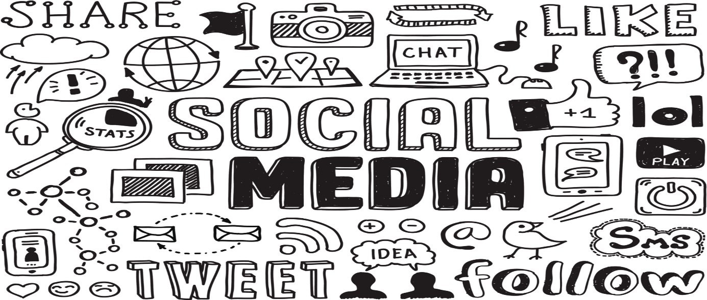
"소셜 미디어." 디지털 이미지. 51a26c25a7e1f5afe9fa7be6e0bb898f.jpg. 액세스 11 월 13,2019. https://www.xactlydesign.com/wp-content/uploads/2017/02/51a26c25a7e1f5afe9fa7be6e0bb898f.jpg
소셜 미디어는 동료, 지역 사회 및 더 큰 글로벌 커뮤니티와 같은 다른 사람들과 연결할 수있는 훌륭한 방법입니다. 그것은 당신의 소셜 네트워크를 개발하는 긍정적 인 방법으로 사용할 수 있습니다. 모든 사람(참여를 선택한 사람)은 소셜 미디어에서 목소리를 낼 수 있습니다. 그러나 너무 많은 정보를 갖는 것은 혼란을 만들 수 있으며, 온라인 상호 작용은 부정적인 건강 영향을 미칠 수 있습니다. 디지털 학습에 대한 과제는 아래 의 3 가지 리소스를 고려하고, 함께 연결하고, 질문에 대한 이해를 보여주기 위해 창의적인 작품을 만들고, Edublog에 공유하는 것입니다.
1단계: 다음 정보를 고려하십시오.
섹션 1: 이 문서 읽기: https://bit.ly/2HXNOzh

섹션 2: 이 클립 보기: https://bit.ly/2unykti

섹션 3: 이 미래를 생각해 보십시오: https://tinyurl.com/ugo9xgn 1:27 및 https://tinyurl.com/y7y9b3zg 1:17
Step 2: Linking the ideas together (think about these questions as you view):
섹션 1: 기사 - 혼란이 요점입니다
- 소셜 미디어 플랫폼은 우리가 정보를 소비하고 이해하는 방식을 어떻게 변화시켰습니까? 3-5 문장

섹션 2: 테드 토크 - 소셜 미디어가 정신 건강을 해치고 있습니까?
- 온라인 소셜 상호 작용에서 어떤 가치를 얻을 수 있습니까? 3-5 문장
- 소셜 미디어와 소셜 자본은 청소년 문화를 형성하는 데 어떻게 도움이 되는가? 3-5 문장

섹션 3: 블랙 미러: 코 다이빙 클립
- 이 비디오에 제시된 세상과 여러분이 살고 있는 세상 사이에 어떤 유사점이 있는가? 3-5 문장
- 주인공은 어떻게 점수를 얻고 잃게 됩니까? 이 점들이 그녀에게 왜 중요한가? 이러한 유형의 사회적 상호 작용에서 파생되는 가치는 무엇입니까? 3-5 문장
- 이 클립의 세계에서 사회적 상호 작용은 어떻게 변경되었습니까? 3-5 문장

3단계: 창의적인 작품을 만들어 여러분이 만든 관계를 보여준다. 형식을 선택합니다.
Powtoon, Canva, 파워 포인트, 구글 슬라이드 쇼, 스트림에 업로드 된비디오, 또는 2 단계의 질문에 대한 이해를 보여주기 위해 다른 창조적 인 제품을 확인합니다.
4단계: 에듀블로그를 통해 작업 공유
소셜 미디어와 나라는 새로운 게시물을 추가하고 미디어를 공유 할 수 있습니다. 과제2로 태그하십시오.
마감일:2019년 1월 24일 오후 12:30,오전 10:30~11:30
Nagra 씨와 Valente 씨는 이 과제를 지원하기 위해 화요일과 목요일에 Flex 지원을 이용할 수 있습니다. 11:30am부터 12:30pm까지 드라마룸에서 업무를 완료할 수 있도록 지원할 수 있습니다.***
이 루브릭에서 업무와 과제에 대한 이해를 바탕으로 획득한 마크를 표시하십시오.

응? 어디에 있어요?  그냥 밖으로 시작 ... (0)  진행 중 (1)  아래 증거 제공 | 좋아, 당신은 그것을했다, 하지만 당신은 몇 가지 세부 사항을 놓친  가는 것 (2) | 와우! 당신은 당신이 무슨 일을하는지 알고!  2+ -> 3
DL 반사 (9 마크 중):
창의성 유창성
어떤 종류의 창의적인 작품을 만들었으며 그 이유는 무엇입니까?
미디어 유창
당신은 성공적으로 소셜 미디어와 나라는 제목의 Edublog에 새 게시물을 추가 할 수있었습니까?
정보
유창당신은 소셜 미디어를 통해 사용할 수있는 정보의 볼륨과 정확성에 대한 이해를 전달했습니까?
 | 총 마크 | /9

1개의 비판적 사고 핵심 역량을 선택하여 이러한 질문에 대해 숙고하고 아래의 답변을 공유하십시오.
질문 및 조사
사실과 해석, 의견과 판단의 차이를 어떻게 말했는가?

분석 및 비평
다른 관점에서 증거를 어떻게 분석했습니까?

나그라 씨/ 발렌테 씨가 이 자리에서 글을 쓰는 이유: 우리는 무엇을 알아차리었습니까?

"Nosedive"는 디스토피아 소설이자 급성 사회 풍자입니다. Lacie (브라이스 달라스 하워드)는 모든 작은 상호 작용이 증강 현실 콘택트 렌즈 (또는 망막 임플란트와 동기화 하는 응용 프로그램에 관련된 사람들에 의해 순위미국 버전에 살고, 그것은 불분명). 당신이 누군가를 볼 수있는 분 당신은 또한 자신의 순위를 볼 수 있습니다, 현실이 공격적인 쾌활함의 파스텔 색상의 악몽으로 변신했다는 것을 의미, 시민들이 서로 를 밖으로 좋은 시도하고 자신의 등급을 범프로. (에서: https://www.theatlantic.com/entertainment/archive/2016/10/black-mirror-nosedive-review-season-three-netflix/504668/)

